Московский государственный университет имени М.В. Ломоносова
Факультет вычислительной математики и кибернетики



Программа профессиональной переподготовки
«Искусственный интеллект и машинное обучение»
Итоговая аттестационная работа
«анализ Еxcel файлов в Qwen studio»

Работу выполнила
Лазутина С.А.

Научный руководитель:
Намиот Д.Е.

Москва
2026
Содержание

Введение 3
Краткое описание работы. 3
Глава 1. Анализ предметной области и выбор инструментария 4
1.1 Разведочный анализ (EDA) 4
1.2 Набор данных по рискам безопасности агентного ИИ 8
1.3 Выбор инструмента для генерации 10
Глава 2. Реализация анализа данных без написания кода 12
2.1 Подготовка рабочего окружения 12
2.2 Разработка промптов для автоматизированного EDA и оценка ограничений 13
2.3 Реализация рабочего процесса анализа данных и получение готового файла Excel 14
Заключение 19
Список литературы 20
ПРИЛОЖЕНИЕ 22
ПРИЛОЖЕНИЕ А 22

Введение
Краткое описание работы.
В современном мире анализ данных стал ключевым навыком в бизнесе, науке и образовании. Excel от Microsoft по-прежнему остается самым популярным инструментом для хранения и первичной обработки табличных данных. Тем не менее, ручная обработка больших или неструктурированных массивов данных является сложной задачей и подвержена человеческим ошибкам. Qwen автоматизирует этапы очистки данных, расчетов, визуализации и интерпретации результатов. Это существенно сокращает время, необходимое для выполнения рутинных операций.
Целью настоящей работы является:
Формирование устойчивых практических навыков загрузки, обработки, статистического анализа и визуализации данных из Excel-файлов с использованием функциональных возможностей Qwen, включая автоматическую генерацию кода, работу с виртуальной средой исполнения и построение аналитических отчётов. Работа заключается в правильном написание промтов без использования кода.
Задачи работы:
1. Изучить интерфейс загрузки файлов и настройки режима Code Interpreter в Qwen.
2. Освоить базовые промпты для анализа данных (типы столбцов, пропуски, дубликаты, аномалии).
3. Научиться выполнять очистку и преобразование данных (фильтрация, нормализация, работа с датами и текстовыми полями).
4. Научиться запрашивать и интерпретировать визуализации (графики, диаграммы, тепловые карты) через встроенный интерпретатор.
5. Разработать последовательный алгоритм анализа нового Excel-файла в Qwen и протестировать его на реальном датасете.
6. Оценить ограничения подхода (объём файлов, конфиденциальность, точность интерпретации) и сформулировать рекомендации по их обходу.

Глава 1. Анализ предметной области и выбор инструментария

1.1 Разведочный анализ (EDA)
Exploratory Data Analysis (EDA) — это метод исследования наборов данных, который направлен на понимание их основных характеристик, выявление закономерностей, аномалий и взаимосвязей между переменными [2]. Это предварительный этап работы с данными, который проводится до построения сложных моделей или формальной проверки гипотез.
Цели разведочного анализа данных
A. Понимание структуры и характеристик набора данных
На этом этапе EDA мы пристально изучаем структуру и характеристики данных, чтобы полностью понять, с чем имеем дело. Это включает в себя обзор размера набора данных, типов переменных, наличия пропущенных значений, дубликатов и других важных аспектов. Разведка на этом уровне позволяет нам сформировать четкое представление о данных, что становится фундаментом для дальнейшего анализа.
B. Выявление аномалий и выбросов
Иногда данные могут хранить в себе сюрпризы, которые могут существенно повлиять на наши выводы. Используя методы EDA мы обнаруживаем аномалии и выбросы в наших данных. Эти значения, отклоняющиеся от общего паттерна, могут возникать из-за ошибок ввода, случайных событий или даже указывать на систематические проблемы в сборе данных. Определение и устранение таких аномалий становится критической частью нашего анализа, чтобы гарантировать надежность результатов.
C. Идентификация связей и корреляций между переменными
Используя статистические меры EDA позволяет идентифицировать взаимосвязи между переменными, что помогает понять, как одни факторы влияют на другие. Это может стать отправной точкой для формулирования гипотез и принятия важных бизнес-решений.
D. Подготовка данных для дальнейших этапов анализа
На этом этапе EDA мы обрабатываем данные для того, чтобы подготовить их к более сложным аналитическим методам. Мы чистим данные от шума, заполняем пропущенные значения, проводим масштабирование или преобразования переменных, чтобы обеспечить их качественную и интерпретируемую структуру. Только с надлежаще подготовленными данными мы можем достичь точных и надежных результатов на последующих этапах анализа.
Инструменты и методы разведочного анализа данных (EDA)
A. Визуализация данных
Визуализация данных позволяет нам увидеть и понять паттерны, тренды и взаимосвязи в данных через графику и диаграммы.
1. Гистограммы и диаграммы рассеяния.
Гистограмма – это графическое представление распределения данных по различным интервалам. Она позволяет нам оценить, как часто значения попадают в определенные диапазоны и какие у нас имеются пики или провалы в данных.
Диаграмма рассеяния – это график, в котором каждая точка представляет собой отдельное наблюдение и показывает взаимосвязь между двумя переменными. Это может помочь нам определить, есть ли какая-либо зависимость или корреляция между ними.
2. box plot
Ящик с усами – это визуализация статистических характеристик распределения данных, таких как медиана, квартили и выбросы. Он помогает нам быстро оценить разброс и симметрию данных, а также выявить потенциальные аномалии [8].
3.Тепловые карты (heatmap)
Тепловая карта – это графическое представление матрицы данных, где цветовая шкала показывает степень взаимосвязи между переменными. Это помогает выявить паттерны и зависимости в больших наборах данных.
B. Сводные статистики и меры центральной тенденции
Сводные статистики и меры центральной тенденции позволяют нам получить обобщенное представление о распределении данных и основных характеристиках. Это ключевые числовые метрики, которые помогают нам понять типичные и наиболее значимые значения в наборе данных.
Среднее (Mean) — это сумма всех значений, разделенная на количество значений. Оно представляет общую "среднюю" величину данных.
Медиана (Median) — это среднее значение двух средних значений, если количество значений четное, или среднее значение самого центрального числа, если количество значений нечетное. Медиана предоставляет более устойчивую меру центральной тенденции в присутствии выбросов.
Мода (Mode) — это значение, которое встречается наиболее часто в наборе данных. Мода может быть полезна для определения наиболее типичного значения.
C. Корреляционный анализ
Корреляционный анализ помогает нам понять, какие переменные взаимосвязаны между собой и насколько сильна эта связь. Коэффициент корреляции измеряет степень линейной зависимости между двумя переменными.
Положительная корреляция: если одна переменная увеличивается, другая также увеличивается. Коэффициент корреляции находится в диапазоне от 0 до 1.
Отрицательная корреляция: если одна переменная увеличивается, другая уменьшается. Коэффициент корреляции находится в диапазоне от 0 до -1.
Нулевая корреляция: Отсутствие линейной зависимости между переменными. Коэффициент корреляции близок к 0.
E. Преобразование данных.
Преобразование данных – это процесс изменения шкалы или распределения переменных, чтобы сделать их более подходящими для анализа или моделирования [8]. Это важный этап EDA, который помогает сгладить различия между переменными и создать более устойчивые и интерпретируемые данные.
Нормализация (Normalization): Этот метод масштабирует значения переменных так, чтобы они находились в диапазоне от 0 до 1. Это особенно полезно, когда у нас есть переменные с разными единицами измерения и масштабами.
Стандартизация (Standardization): Этот метод преобразует значения переменных так, чтобы их среднее было равно 0, а стандартное отклонение – 1. Он делает распределение более "стандартным" и симметричным.
Преобразование данных может быть особенно полезным, когда у нас есть переменные с разными диапазонами значений, что может затруднять интерпретацию результатов. Это также может помочь алгоритмам машинного обучения работать более эффективно, так как они часто ожидают, что переменные будут иметь определенный масштаб или распределение.
D. Анализ выбросов и аномалий
Анализ выбросов и аномалий – это процесс выявления и исследования значений данных, которые существенно отличаются от остальных наблюдений. Выбросы и аномалии могут возникнуть из-за ошибок в данных, случайных событий или указывать на особенности исследуемого явления [2].
Основные шаги анализа выбросов и аномалий:
Визуализация данных. Используйте графики, такие как ящик с усами (box plot) или диаграммы рассеяния, чтобы визуально выявить потенциальные выбросы.
Статистический анализ. Используйте статистические методы, чтобы определить, какие значения считаются выбросами на основе критериев, таких как интерквантильный размах или Z-оценка.
Принятие решения. Решите, какие действия необходимо предпринять с выбросами, например, удалить их, заменить на другие значения или оставить без изменений.

1.2 Набор данных по рискам безопасности агентного ИИ
Набор данных по рискам безопасности агентного ИИ направлен на облегчение исследований в области безопасности, контроля доступа и прогнозирования рисков для автономных рабочих процессов агентов ИИ [14]. По мере того, как агенты ИИ становятся всё мощнее, обладая возможностью управлять инструментами, получать доступ к корпоративным системам и самостоятельно выполнять действия без постоянного человеческого контроля, крайне важно оценить, является ли действие агента безопасным, рискованным, несанкционированным или требует одобрения человека.
Этот набор данных основан на смоделированных журналах безопасности агентов ИИ, таких как роли агентов, пользовательские роли, запрашиваемые действия, используемые инструменты, чувствительность ресурсов, сопоставление разрешений, сигналы инъекции запросов, риски отвода данных, доступность аудиторских журналов и окончательные решения о доступе. Он может использоваться для классификационных задач машинного обучения, например, чтобы определить, нужно ли разрешить дело, отклонить или отправить на одобрение человека.
Сценарии использования наборов данных
- Классификация принятия решений о доступе
- Прогнозирование рисков агентов ИИ
- Обнаружение несанкционированных действий
- Оценить риск своевременной инъекции.
- Выявление рисков утилизации данных. Выявление рисков утилизации данных.
- Прогнозирование одобрения человека
- Исследование управления корпоративным ИИ. Исследования в области управления корпоративным ИИ.
- Бенчмаркинг безопасности агентного ИИ. Бенчмаркинг безопасности в Agentic

Описание набора данных:
Название колонки | Описание
agent_role | Тип или функция агента ИИ
agent_autonomy_level | Уровень независимости агента
user_role | Роль пользователя, делающего запрос
requested_action | Действие, запрошенное агентом
tool_requested | Инструмент или API, который агент хочет использовать
resource_type | Тип ресурса, к которому обращаются
resource_sensitivity | Уровень чувствительности ресурса
permission_match | Показывает, действительно ли разрешение
action_risk_score | Оценка риска запрашиваемого действия
prompt_injection_detected | Показывает возможную инъекцию prompt
data_exfiltration_risk | Риск утечки чувствительных данных
human_approval_required | Указывает на необходимость одобрения человека
previous_failed_attempts | Количество предыдущих неудачных попыток
audit_log_available | Показывает, существует ли аудиторская запись
access_decision | Итоговый результат доступа или метка класса

1.3 Выбор инструмента для генерации
Qwen Studio — это универсальный ИИ-ассистент от Alibaba, объединяющий чат-бот, генерацию контента и мультимодальные возможности для работы с текстом, изображениями и видео [15]. Платформа предназначена для помощи в учебе, работе и повседневной жизни, предоставляя рекомендации, интеллектуальный поиск и поддержку в решении сложных задач с использованием данных из интернета в реальном времени.
Основные возможности:
- Чат и интеллектуальный поиск: Qwen Studio может отвечать на вопросы, искать информацию и предоставлять аналитические отчеты по сложным темам.
- Генерация изображений и видео: с помощью Qwen VLo пользователи могут создавать визуальный контент с нуля, комбинировать элементы и переносить стили.
-Обработка документов и мульти модальность: платформа способна одновременно анализировать текст, изображения, аудио и видео, что делает её полезной для исследований и креативных проектов.
Разработка веб-сайтов: Web Dev позволяет создавать готовые веб-страницы по описанию на естественном языке без навыков программирования.
Продвинутое мышление и решение проблем: Qwen Studio использует алгоритмы для логических рассуждений и комплексного анализа, что помогает в профессиональной и учебной деятельности [3].
Режим Coder в Qwen Chat — это специализированное рабочее пространство (агентная среда) для создания, анализа и отладки программного кода. Оно создано для того, чтобы нейросеть выступала не просто как чат-бот, а как ваш полноценный виртуальный напарник-разработчик [7].
Какие преимущества в режиме Coder? Прямая работа с файлами. В отличие от обычного чата, Coder интегрируется с вашим проектом. Вы можете загружать архивы, подключать ветки GitHub или работать в среде локального терминала.
Глубокая логика (Extended Thinking): Модели линейки Qwen Coder используют архитектуру гибридного мышления [11]. Перед тем как выдать код, нейросеть «рассуждает» (показывает пошаговые мыслительные блоки) для решения сложных алгоритмических задач.
Автономная работа: Вы даете задачу, а нейросеть сама разбивает её на шаги, пишет код, находит ошибки и проводит отладку. В режиме yolo она может вносить правки в файлы без вашего ручного подтверждения каждого шага.
Работа с длинным контекстом. Поддерживает огромный объем памяти (от 131 000 до 262 000+ токенов) [11]. Она не «забудет», что написано в других частях программы, и может анализировать большие репозитории.
Огромная база языков. Поддерживает более 100 языков программирования, включая редкие и устаревшие.

Глава 2. Реализация анализа данных без написания кода

2.1 Подготовка рабочего окружения
Какие инструменты нам понадобятся:
- Дата сет с данными в формате csv (входные данные);
- qwen studio;
- GitHub (инструмент разработки) [9];
- файл в формате CSV;
- Excel от Microsoft (инструмент для работы с Excel файлами);
- Git Bash (терминал для ввода команд);
- Режим Coder в Qwen Chat.
Используем Git Bash для авторизации на GitHub с использованием
персонального токена доступа и налаживаем процесс отправки изменений через Git Bash [9,10]. Нам понадобиться набор команд для Git Bash:
- cd Desktop/ (Переход на рабочий стол)
- mkdir "diploma-analysis" (создание папки)
- cd diploma-analysis/ (переход в папку «diploma-analysis»)
- git init (Инициализация Git-репозитория)
- echo "# diploma-analysis" >> README.md (создание файла)
- git status (проверка)
- git remote add origin https://github.com/svetnoch/diploma-analysis.git (Привязка удалённого репозитория (делается один раз))
- git config --global user.name "Светлана" (настройка имени, делается один раз)
- git config --global user.email "aweet@mail.ru" (настройка email, делается один раз)
- git add. (добавление изменений)
- git commit -m "описание"
- git push (отправка изменений на GitHub)
- git pull origin main (скачивание обновлений с Git репозитория)

2.2 Разработка промптов для автоматизированного EDA и оценка ограничений
Используем GitHub для авторизации Coder (qwen 3.5) в Qwen Chat с использованием персонального токена доступа.
Заходим в Qwen Studio. Видим интерфейс простой и понятный. С левой стороны находится «меню», находим Coder, открываем его и авторизируемся. Заходим в настройки Qwen Coder и добавляем окружение из профиля в GitHub, нажимаем на «+ Добавить окружение». Откроется меню с основной информацией. Вводим ключ-токен, смотрим на появившиеся репозитории, вводим имя и описание. Все готово. Теперь нужно проверить видит ли Qwen Coder ваш репозиторий. Для этого отправляем в строку поиска простой промт с ссылкой на ключ-токен. И проверяем, пишем промт: «Ты видишь мой проект? Если – да, то проведи анализ и расскажи, что в нем находится». Нужно понимать, что Qwen Coder создают свою отдельную директорию /workspace и работает через нее. Если вы что-то добавляет на свой GitHub, то нужно, чтобы Qwen Coder обновил свою директорию /workspace, для этого пишем промт «Обнови данные папки /workspace с моими актуальными данными в проекте на GitHub». Чтобы Coder не изменял ваши данные, делаем отдельную ветку на GitHub. Для этого пишем промпт «Создай отдельную ветку в моей проекте "diploma-analysis", назови ее «analysis» и синхронизируй её с основным содержанием репозитория. Теперь ветка «analysis» это твоя рабочая среда, всегда работай в ней, все изменения производи в этой ветке».
Почему используем именно Coder? Сам Qwen не может создавать и отправлять .xlsx (бинарный формат), если файл excel имеет 1-20 строк, то Qwen вам выдаст таблицу доступную для скачивания в формате CSV или Excel, платформа автоматически добавляет кнопки экспорта к таблицам, но у Qwen стоит ограничения на количество токенов (~4,000-8,000 токенов). Даже если убрать ограничение по токенам Qwen может генерировать только текстовый формат (CSV, TSV, HTML, JSON, TXT). Основные ограничения [1]:
1. Текстовая модель.
-генерирует только текст (символы Unicode)
-Нет возможности создавать бинарные данные (байты) .xlsx — это бинарный формат (ZIP-архив с XML внутри)
2. Канал связи — текстовый
Всё, что "отправляет", передаётся как текстовая строка. Даже если бы сгенерировал бинарные данные, интерфейс не может их передать API работает только с текстом (JSON, строки) [1]
3. Нет файловой системы.
-Нет доступа к диску для создания файлов.
-Не может "сохранить" файл и отправить ссылку.
-Не выполняет код — только генерирую текст.
4. Нет бинарного кодирования и интерпретатор python.
.xlsx требует:
-Создания ZIP-архива.
-Генерации XML-структур.
-Бинарного сжатия.
Может описать это текстом, но не создать реальные байты. Это не баг, а фундаментальное ограничение Qwen — текстовый ассистент, а не файловый генератор.

2.3 Реализация рабочего процесса анализа данных и получение готового файла Excel
После отправки запроса Qwen Coder переходит в режим «Extended Thinking» (расширенного мышления): модель последовательно разбивает задачу на подзадачи, планирует структуру будущего кода и определяет необходимые библиотеки Python. Наша задача сделать полный EDA анализ использую только промпты, без кода. [1] Чтобы достичь нашей цель нужно научиться правильно писать промпт [4,12]:
Роль → Senior Data Analyst с экспертизой в анализе систем безопасности AI-агентов и access control систем.
Задача → Проведи полный EDA из файла «Набор данных» с фокусом на:
1. Общий обзор данных:
- Размер, типы данных, пропуски, дубликаты;
- Уникальные значения категориальных переменных;
- Базовые статистики числовых переменных;
2. Анализ распределений (гистограммы и диаграммы):
- Гистограмма: action_risk_score (с отметкой порогов 50/80)
- Гистограмма: data_exfiltration_risk
- Гистограмма: agent_autonomy_level и resource_sensitivity
- Круговая + столбчатая диаграмма: распределение access_decision (Blocked/Allowed/Needs_Human_Approval)
- Столбчатые диаграммы: топ-5 agent_role и user_role по количеству запросов
3. Выявление аномалий (ключевой блок):
- Случаи, когда action_risk_score > 80, но access_decision = Allowed → выделить в отдельную таблицу
- Записи с prompt_injection_detected = 1: какие были решения? Есть ли ложные срабатывания?
- Выбросы в data_exfiltration_risk: какие resource_type и agent_role чаще встречаются?
- Аномально высокий previous_failed_attempts при успешном доступе → возможные обходы
- Несовпадения: permission_match = 1, но доступ заблокирован (и наоборот) → анализ причин
4. Корреляции и взаимосвязи:
- Тепловая карта корреляций числовых признаков
- Boxplot: action_risk_score по группам access_decision
- Группированная столбчатая диаграмма: % блокировок по комбинациям (agent_role + resource_sensitivity)
5. Паттерны блокировок:
- Топ-5 комбинаций (agent_role + requested_action) с наибольшим % Blocked
- Какие resource_type блокируются чаще при высокой чувствительности (4–5)?
- Влияет ли agent_autonomy_level на решение? (stacked bar или heatmap)
Форма ответа →
1. Создай файл Excel в котором будет находится полный анализ EDA
2. Визуализации с описанием: для каждой укажи тип графики → что показывает → инсайт для бизнеса.
3. Есть файл → есть четкое задание → нужен четкий ответ
Ограничения →
- Язык всего текста: русский;
- Не делать предположений о данных, которых нет;
- Не придумывать новую информацию.
В соответствии с инструкциями промпта, Qwen Coder автономно выполняет следующие действия в своей рабочей директории /workspace:
1.Формирует файл .gitignore — для исключения временных файлов и кэша из системы контроля версий.
2.Генерирует два Python-скрипта:
eda_analysis.py — базовый скрипт для первичной обработки данных (удаление дубликатов, заполнение пропусков, приведение типов).
eda_full_analysis.py — основной скрипт, реализующий все 5 блоков анализа из промпта: обзор данных, распределения, аномалии, корреляции и паттерны блокировок.
Qwen Coder запускает скрипт eda_full_analysis.py в своей виртуальной среде исполнения. В процессе работы скрипт:
Загружает CSV-файл набора данных с помощью библиотеки pandas [8]. Последовательно выполняет каждый из 5 блоков анализа, указанных в промпте. Для каждой задачи генерирует отдельный файл визуализации в формате .png:
-гистограммы action_risk_score, data_exfiltration_risk, agent_autonomy_level;
-круговая и столбчатая диаграммы распределения access_decision;
-тепловая карта корреляций числовых признаков;
-boxplot распределения action_risk_score по группам решений;
-группированные столбчатые диаграммы по комбинациям ролей и чувствительности ресурсов.
Каждая визуализация сопровождается текстовым описанием, которое модель формирует автоматически на основе полученных статистических показателей.
Ключевым результатом работы является итоговый файл в формате .xlsx, который формируется с помощью библиотеки openpyxl. Структура файла организована постранично, где каждый лист соответствует одному из блоков анализа:
Excel | Содержание
1. Обзор данных | Сводная таблица: размер датасета, типы данных, количество пропусков и дубликатов; базовые статистики (среднее, медиана, мода, стандартное отклонение) для числовых переменных.
2. Распределения | Гистограммы и диаграммы распределения ключевых признаков с подписями осей и бизнес-комментариями.
3. Аномалии | Таблица с записями, где `action_risk_score > 80`, но `access_decision = Allowed`; анализ случаев инъекции промптов (`prompt_injection_detected = 1`); выбросы по `data_exfiltration_risk`.
4. Корреляции | Тепловая карта корреляций числовых признаков; boxplot по группам решений.
5. Паттерны блокировок | Топ-5 комбинаций (agent_role + requested_action) с наибольшим процентом блокировок; анализ влияния `agent_autonomy_level` на решения.
На каждом листе, помимо табличных данных, встроена соответствующая диаграмма в формате PNG и текстовое описание, содержащее:
Тип графика — какой метод визуализации применен.
Что показывает — интерпретация осей и цветовых шкал.
Инсайт для бизнеса — практический вывод, который можно сделать на основе визуализации. (см. приложение 1) Поскольку Qwen Coder не имеет возможности напрямую передать бинарный файл .xlsx через текстовый интерфейс чата (как было описано в разделе 2.1), получение результата происходит через синхронизацию с GitHub [9,10].
Qwen Coder автоматически выполняет git commit и git push всех созданных файлов (скрипты .py, итоговый .xlsx файл и все .png визуализации) в ветку analysis удаленного репозитория.
Пользователь открывает GitHub в браузере, переходит в репозиторий diploma-analysis, переключается на ветку analysis и скачивает файл EDA_report.xlsx
Открыв итоговый файл в Microsoft Excel, пользователь получает полностью готовый аналитический отчет [6,13]. Примеры выявленных инсайтов на основе анализа набора данных по рискам безопасности агентного ИИ:
Выявлены критические аномалии доступа: обнаружены записи, где при высоком уровне риска (action_risk_score > 80) система автоматически разрешала доступ (access_decision = Allowed) без одобрения человека. Такие случаи требуют пересмотра правил access control.
Обнаружены ложные срабатывания детектора инъекций: в части записей с prompt_injection_detected = 1 итоговое решение было Allowed, что указывает на несовершенство текущего алгоритма обнаружения атак.
Выявлена корреляция между автономностью и риском: агенты с максимальным уровнем автономии (agent_autonomy_level = 5) статистически чаще инициируют запросы к ресурсам с высокой чувствительностью (resource_sensitivity = 4-5). Определены паттерны блокировок: наиболее часто блокируются комбинации ролей «DataProcessor» + действие «Export», что соответствует политике предотвращения утечки данных (data_exfiltration_risk).

Заключение
Я разработала продукт, который автоматизирует рабочий процесс для проведения разведочного анализа данных. Разведочный анализ данных является неотъемлемой частью успешного анализа данных и позволяет сделать первые выводы, идентифицировать интересные тренды и подготовить данные для последующих этапов работы. Мой промпт является шаблоном для любого запроса. В ходе выполнения итоговой аттестационной работы была достигнута главная цель: сформированы устойчивые практические навыки загрузки, обработки, статистического анализа и визуализации данных из файлов Excel с использованием функциональных возможностей Qwen Studio, включая автоматическую генерацию аналитических отчётов исключительно посредством промпт-инжиниринга, без написания программного кода вручную. Ссылка на мой GitHub https://github.com/svetnoch/diploma-analysis.git
Таким образом, работа доказала эффективность использования больших языковых моделей в качестве интеллектуальных ассистентов для Data Science-задач. Правильно составленный промпт, четкая постановка роли, задачи, формата ответа и ограничений позволяет получать качественные аналитические отчеты, существенно сокращая время на рутинные операции по очистке и визуализации данных, даже при отсутствии у пользователя глубоких навыков программирования [7].

Список литературы
- Браун Д. Большие языковые модели: практическое руководство по применению. – СПб.: Питер, 2024. – 352 с.
- Грас Дж. Наука о данных с нуля. 2-е изд. – М.: ДМК Пресс, 221. – 400 с.
- Гусев А. Искусственный интеллект: современные методы и технологии. – М.: ДМК Пресс, 2023. – 384 с.
- Райли Р. Промпт-инжиниринг для генеративного ИИ: полное руководство. – М.: Эксмо, 2024. – 320 с.
- Рассел С., Норвиг П. Искусственный интеллект: современный подход. 4-е изд. – М.: Вильямс, 2022. – 1408 с.
- Миллер Дж. Excel для анализа данных: полное руководство. – М.: Эксмо, 2023. – 416 с.
- Моллик И. Соавторство с ИИ: Руководство по использованию искусственного интеллекта на работе и в учебе. – М.: Альпина Паблишер, 2024. – 320 с.
- Мюллер А., Гвидо С. Введение в машинное обучение с помощью Python. Руководство для специалистов по работе с данными. – М.: О'Reilly, Вильямс, 2019. – 400 с.
- Чакон С., Штрауб Б. Pro Git. 2-е изд. – М.: Эксмо, 2021. – 448 с.
- Документация GitHub. URL: https://docs.github.com/ru (дата обращения: 20.05.2026).
- Alibaba Cloud. Qwen Technical Report. – arXiv preprint arXiv:2309.16609, 2023. URL: https://arxiv.org/abs/2309.16609 (дата обращения: 25.03.2026)
- OpenAI. Prompt Engineering Guide. – 2024. URL: https://platform.openai.com/docs/guides/prompt-engineering (дата обращения: 14.03.2026).
- Microsoft Learn. Excel for Data Analysis. – 2024. URL: https://learn.microsoft.com/ru-ru/training/paths/analyze-data-excel/ (дата обращения: 16.01.2026).
- Kaggle. AI Agent Security Dataset. – 2024. URL: https://www.kaggle.com/datasets (дата обращения: 11.01.2026).
- Qwen Studio. https://chat.qwen.ai

ПРИЛОЖЕНИЕ

ПРИЛОЖЕНИЕ А
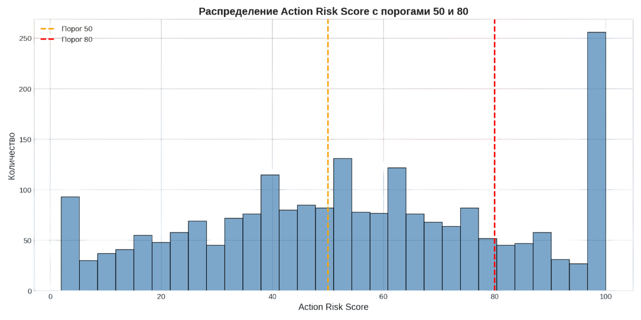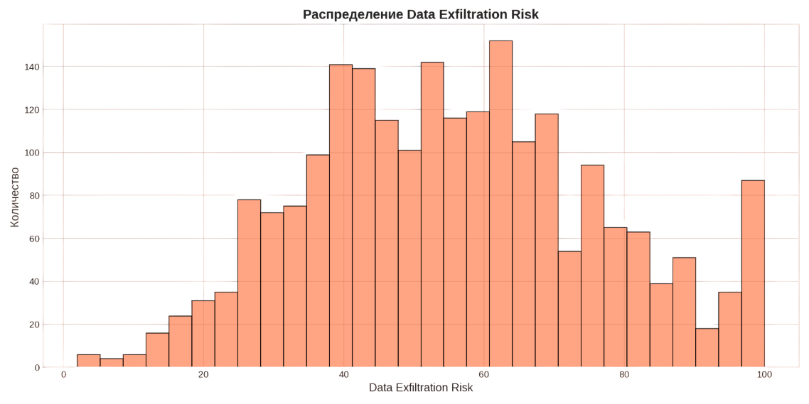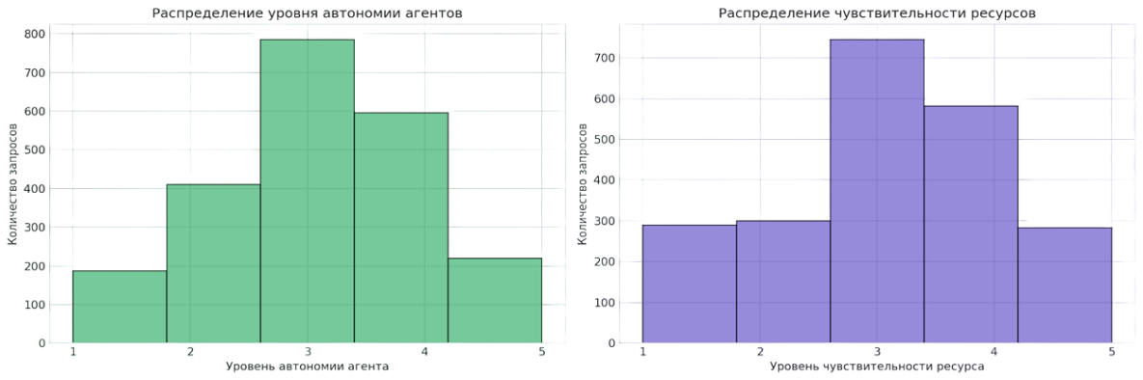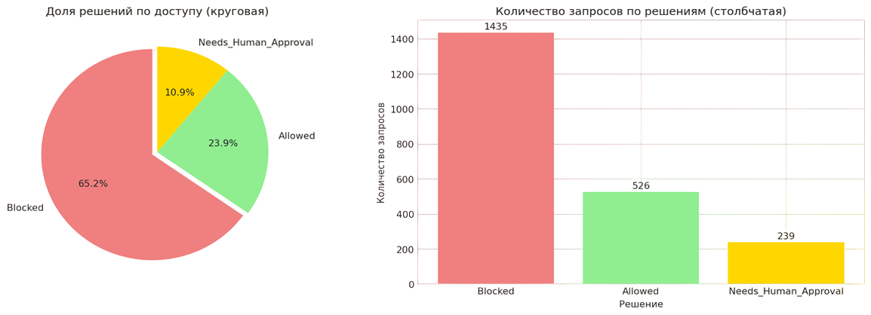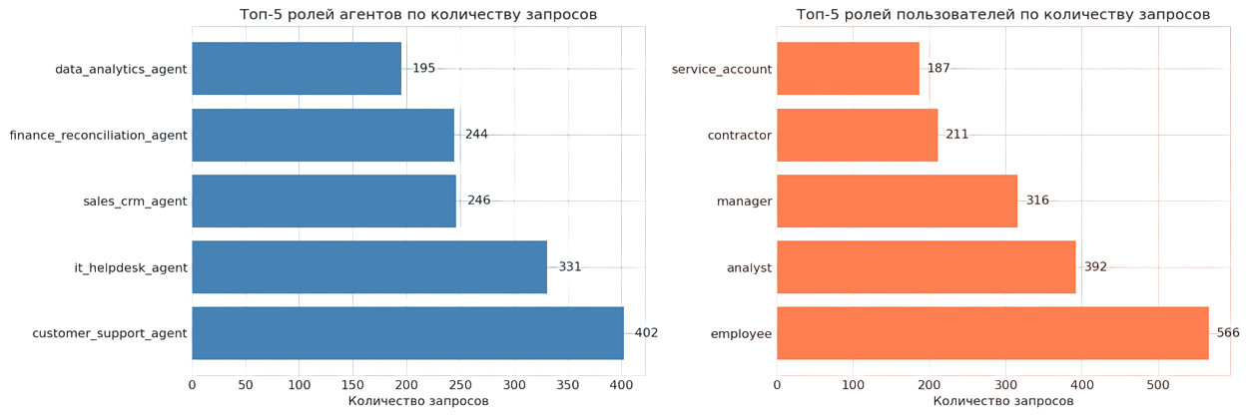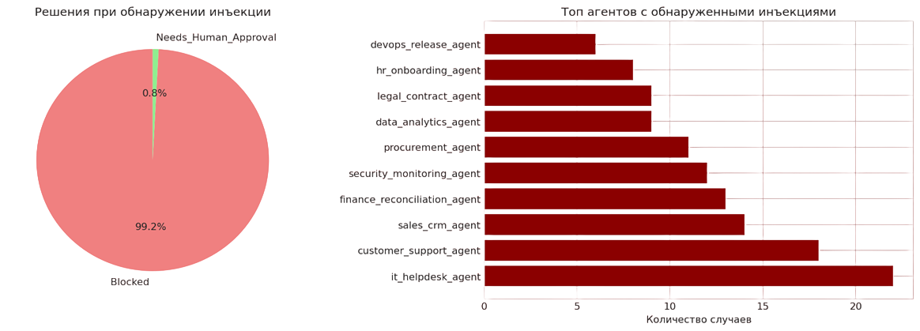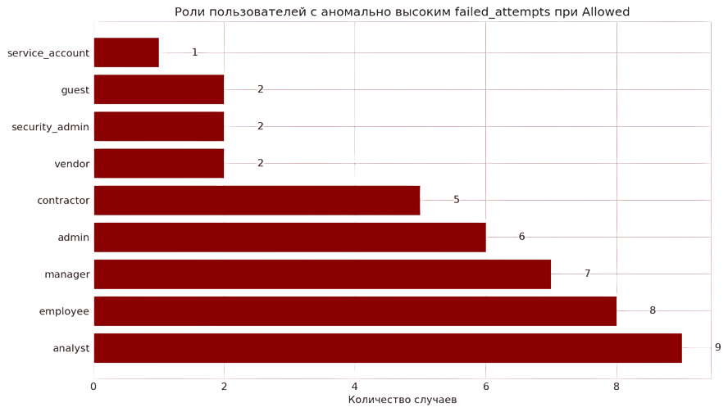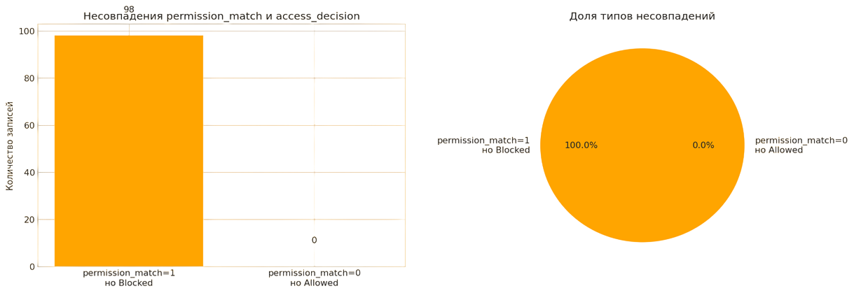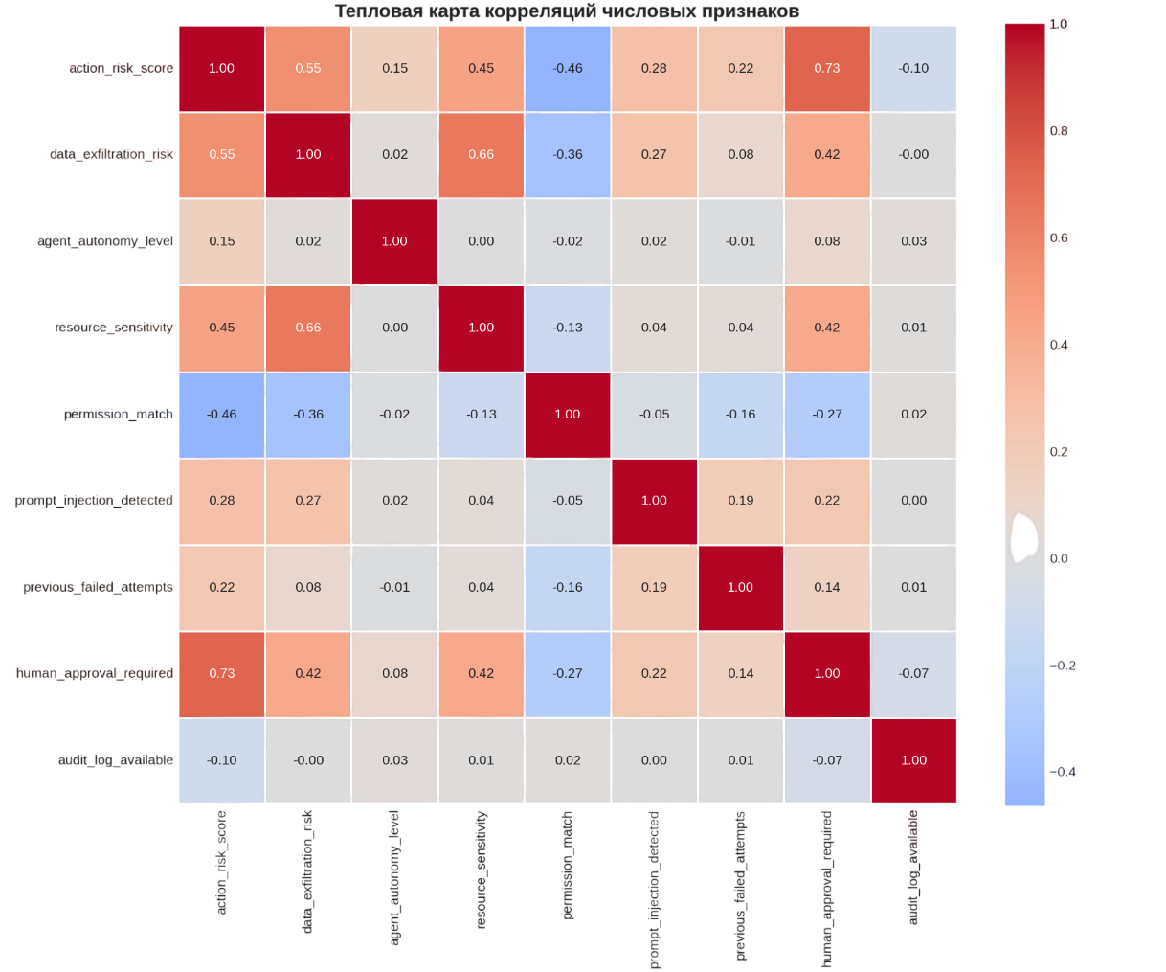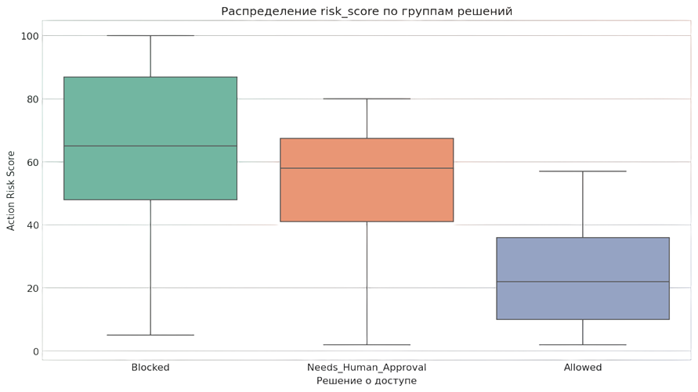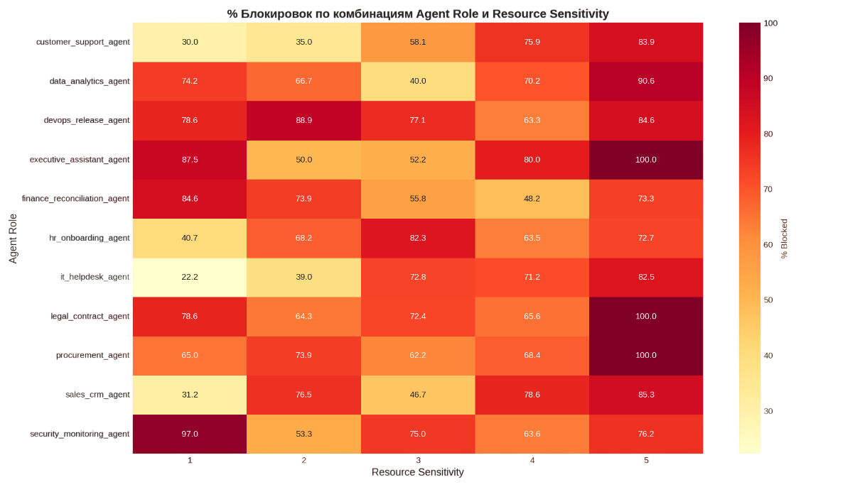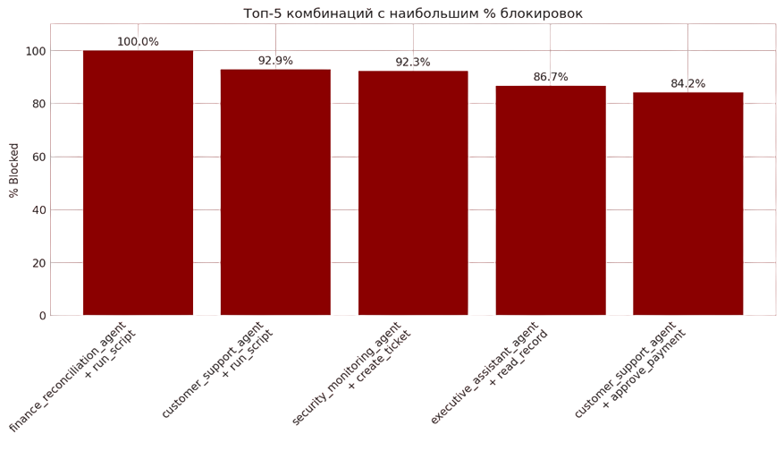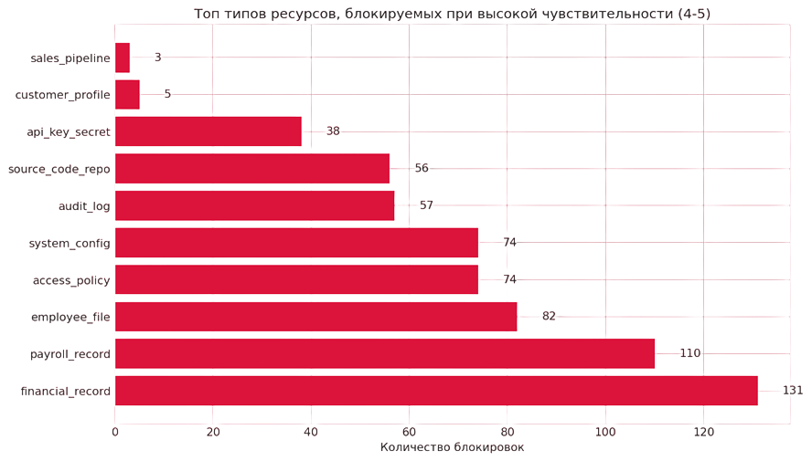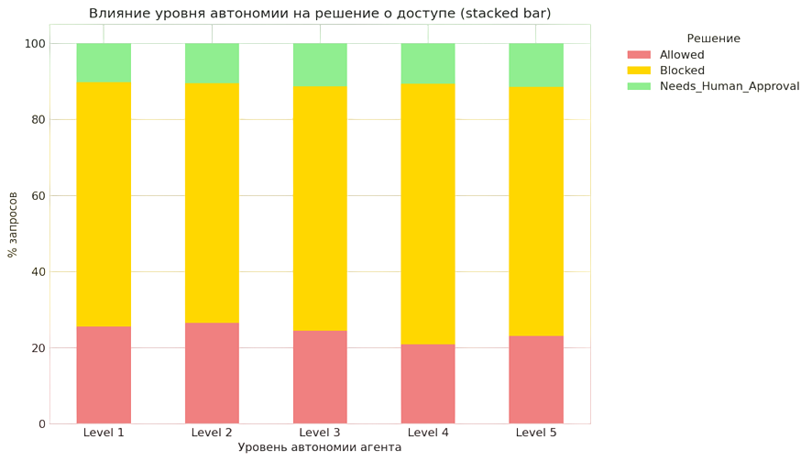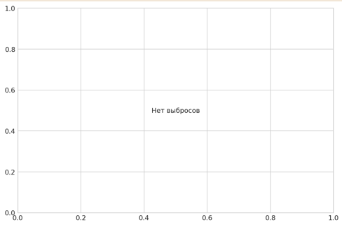
Окончание приложения А

